ДИФФЕРЕНЦИАЛЬНОЕ ИСЧИСЛЕНИЕ ФУНКЦИЙ ОДНОЙ ПЕРЕМЕННОЙ И ЭЛЕМЕНТЫ ДИФФЕРЕНЦИАЛЬНОЙ ГЕОМЕТРИИ
Задание 1.Найти производную функции одной переменной, исходя из определения производной.
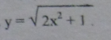

Задание 2. Найти производные первого порядка данных функции, используя правила вычисления производных.
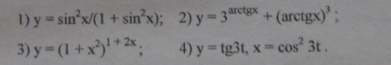

Задание 3. Построить график функции, используя общую схему исследования функции.
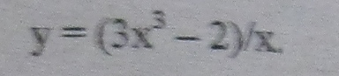

Задание 4. Построить график функции, используя общую схему исследования функции.

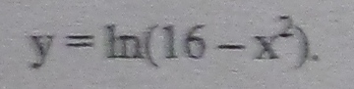

Задание 5. Составить уравнение касательной и нормали:
1) к графику кривой y=f(x) в точке, абсцисса которой равна x₀;
2) к графику кривой x=x(t), y=y(t) в точке, для которой параметр t равен t₀.
Построить графики кривых, касательных и нормалей. Для каждой кривой
найти кривизну в указанных точках.

ДИФФЕРЕНЦИАЛЬНОЕ ИСЧИСЛЕНИЕ ФУНКЦИЙ НЕСКОЛЬКИХ ПЕРЕМЕННЫХ

Задание 6. Даны функция u = f(x,y,z) и точки А(х₀; у₀; z₀) и B(x₁;y₁;z₁).
Требуется:
- вычислить значение u₁ функции в точке В;
- вычислить приближенное значение u₁ функции в точке В, исходя из значения u₀ функции в точке А, заменив приращение функции при переходе от точки А к точке В дифференциалом, и оценить в процентах относительную погрешность, возникающую при замене приращения функции ее дифференциалом;
- составить уравнение касательной плоскости к поверхности f(x,y,z )=С в точке А.

u = x² +y² + z² +x-z, A(1;-1;1), В(1.04; -1.02; 0.95), C=3.

Интегральное исчисление функции одной переменной

Задание 7. Найти неопределённые интегралы.
